今日动态
2024.2.22
一、早晨入园
今天早晨的天气情况很不好，但是大部分小朋友依旧早早地来到了幼儿园，太棒啦！今天应到30人，实到28人，洛洛和双双请假，期待你们早日回归哦！
二、区域游戏
喝完牛奶后，小朋友们自主开展区域游戏。
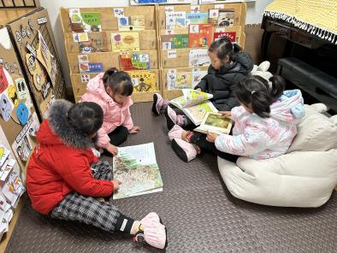 | 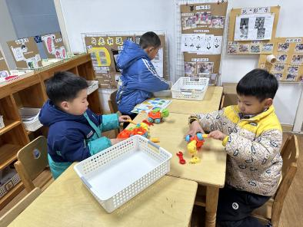 | 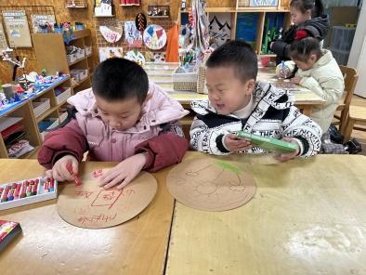
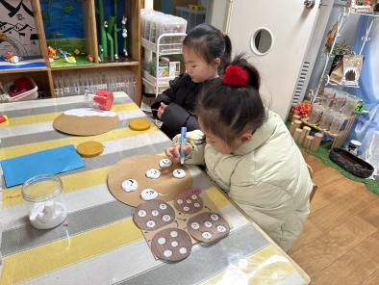 | 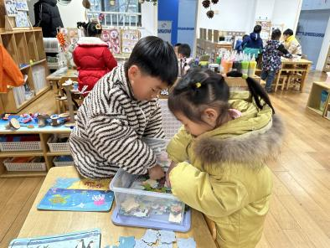 | 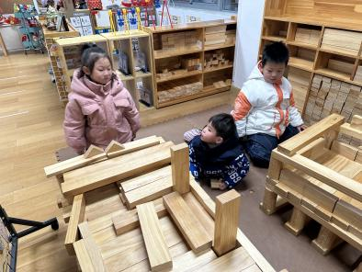

地面建构区 | 付雨瞳、六一、优优
益智区 | 小咪、布丁（拼图）、佳佳（树叶排序）、北北（彩色圆柱）
美工区 | 墨墨、肉肉、六六、一一、当当（绘画）
科探区 | 程程（磁铁）、金子皓、洋洋（小乌龟）、然然（图片对应）
图书区 | 赵玥、暖暖、卓沐锦、睿睿（看书）
桌面建构区 | 小智、万弈、佑佑（雪花片搭龙）
三、集体活动
今天的集体活动是美术《快乐的假期》。
这是一节命题美术活动。过了一个开心快乐的寒假，孩子们又回到了他们熟悉的幼儿园，又可以和同伴们说说、笑笑，愉快地开展一日生活。新年里，在爸爸妈妈们的带领下，孩子们进行了许多有趣的活动，例如：放烟花、包饺子、看花灯等。本次活动结合幼儿假期经历，引导幼儿大胆、自主表达自己的感受，在回味假期快乐的同时用自己的画笔将趣事用艺术的形式进行表达，体会创作的乐趣。
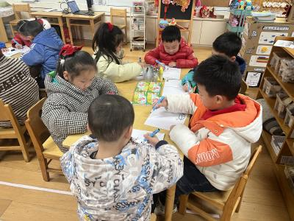 | 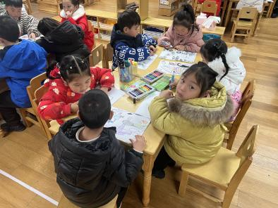 | 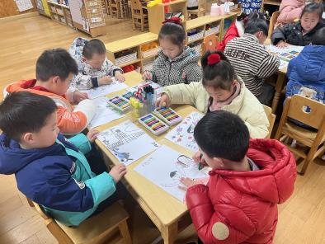
四、下午活动
下午我们带着孩子参观了走廊的游戏。
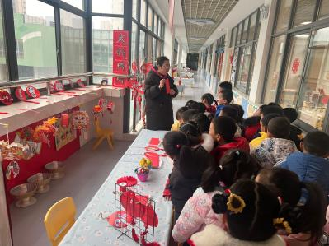 | 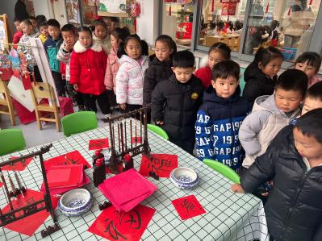 | 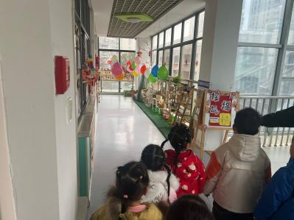
- 温馨提示
目前室外大范围降雨雪，气温较低，路面很滑，请家长接幼儿回家途中注意慢行防滑，确保安全。

